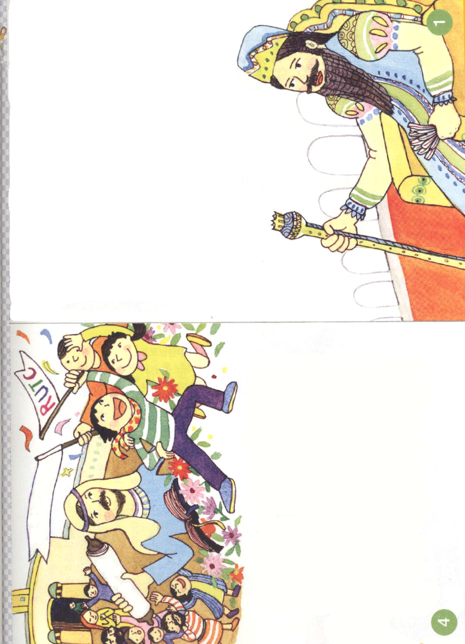

ただ信じるときだけ味わえます

神様は世界のすべてを造られて、神様のかたちに男と女を造られました。神様は、園のすべての実を食べてもよいが、善悪の知識の木からはぜったいにとって食べてはいけないと言われました。それを食べるとかならず、死ぬと言われたのです。しかし、へび（サタン）の誘惑に完全にだまされたアダムとエバは、神様の約束を破って善悪の知識の木からとって食べたのです。

１．神様の恵み
神様は罰を受けてもしかたがない私たちに、すぐに救いの恵みをあたえてくださいました。創世記3章15節に、女の子孫がへびの頭を踏み砕くと約束してくださったのです。カインがアベルを殺す罪を犯した時も、しるしをあたえて、だれもカインを殺すことができないようにされました。

２．ただ義人は信仰で生きる
救いは熱心に努力して、よいことをしたら受けられるのではありません。イエス様が私を救いに来られたキリストであるという事実を信じるとき、救われるのです。救われれば、神様のみことばが信じられます。現場を見ると「神様に会うことができなくて、あのように罪とのろいの中でサタンの奴隷のようになって生きているんだな。本当にイエス様が必要だな」という事実が見られます。レムナントのみなさん。信仰の権威を使ってみてください。また、信仰の告白をしてみてください。ただ信じる時にだけ、霊的な祝福を味わうことができます。
月曜日
7


きょうのみことば

ローマ9:30～33

では、どういうことに
なりますか。義を追い求め
なかった異邦人は義を
得ました。すなわち、
信仰による義です。
(30)



愛の神様、私の心の中には深い傷があります。そのような私を救ってくださって、みことばが信じられるようにさせてくださったことを感謝します。いつも信仰の権威と信仰の告白をして霊的な祝福をいつも味わうレムナントにならせてください。。イエス・キリストのお名前によってお祈りします。アーメン
❁定刻祈りの点検：昼12時□―教会のために祈りましょう。夜9時―RUTCのために祈りましょう

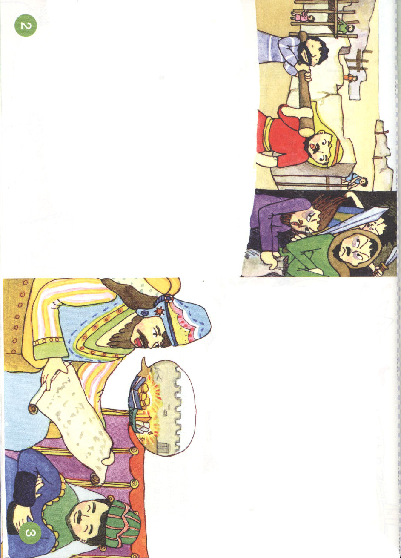

過去の傷を
パッパとはらい落します

すごく心配になって、なやみになって、どうしましょう。私が知っているお友だちは、カウンセリングをしてもらって、先生にみんな打ち明けたそうです。でも、その友だちが知らないことがあります。罪、のろい、災い、サタン（悪魔）の問題は、どんなに相談しても、解決することはできないのです。

１．ただ福音でだけ解決することができます
子どもを誘拐して、からだを触って、ひどい場合は殺してしまう人がいます。霊的問題に捕われて、自分の意志とは関係なく、そのような大きい罪をおかすのです。この問題は、刑務所に行っても解決できません。薬を飲んでもなおすことはできません。ただイエス様を信じてこそ、解決できます。それで、聖書では、福音だけを強調するのです。

２．過去の傷をパッパとはらい落しましょう
お父さん、お母さんにも、友だちにも、どんな人にも話せない傷があるかもしれません。最高のお医者さんであるイエス様に傷を見せましょう。イエス様はちくちくしている私の心の傷をなおして、その傷がかえって祝福の土台になるように働いてくださいます。

火曜日
8

きょうのみことば

Ⅱｺﾘﾝﾄ5:17

だれでもキリストのうちに
あるなら、その人は新しく
造られた者です。古い
ものは過ぎ去って、
見よ、すべてが新しく
なりました。

神様、罪、のろい、災い、サタンの問題から私を解放してくださって、ありがとうございます。まだこの中にいる友だちに福音を伝えるレムナントにならせてください。ただ福音だけを心の中にいっぱいにしてください。イエス・キリストのお名前によってお祈りします。アーメン
❁定刻祈りの点検：昼12時□―教会のために祈りましょう。夜9時―RUTCのために祈りましょう

今、問題がありますか

いちばん悩んでいる問題を話してみてください。神様の子どもでないお友だちなら、イエス様を心の主人としておむかえしてみましょう。そうすれば、すべての問題が解決されます。神様の子どもであっても、問題があるなら、それは、神様とともにいる奥義（インマヌエル）をのがしているからです。インマヌエルをのがせば、不平・不満を言って、もんくを言って、つぶやくしかありません。

１．インマヌエルを味わいましょう
ヨセフは、兄たちにねたまれて、エジプトの奴隷に売られてしまいました。そのうえに、誤解されて、牢屋にまで入りました。しかし、ヨセフは、問題の中で揺れなかったのです。神様とともにいる奥義を味わったからです。レムナントのみなさん、問題がありますか。ヨセフのように、インマヌエルを味わってみてください。インマヌエルは、いつ、どこででも、だれにも知られずに味わうことができます。

２．考えいっぱいインマヌエルを味わいましょう
頭の中につぶやき、不平、いらいら、否定的な考えがいっぱいですか。これをどうしよう、考えのとおりなっているのに･･･。考えはどんどん根をおろして、たましいにまで影響をおよぼします。今から、神様と対話してみましょう。そうしていると、良心を通してささやかれる神様の御声を聞くことができます。また、真の感謝とともに、悪い考えがきれいに消えて、福音が心にいっぱいになります。
水曜日
9

きょうのみことば

Ⅱｺﾘﾝﾄ5:17

だれでもキリストのうちに
あるなら、その人は新しく
造られた者です。古い
ものは過ぎ去って、
見よ、すべてが新しく
なりました。

私はぶつぶつ言っていました。頭の中に否定的な考えがいっぱいでした。しかし、インマヌエルの奥義を味わいはじめてから、福音的な考えがいっぱいになりました。この奥義を私だけが知っているのではなく、友だちにも知らせたいです。私を伝道者として呼んでくださったイエス様のお名前によってお祈りします。アーメン
❁定刻祈りの点検：昼12時□―教会のために祈りましょう。夜9時―RUTCのために祈りましょう


答えの泉に
呼び水をそそぎましょう！
深い泉からポンプで水をくみ出すために、ポンプの
上から水を手おけ一杯そそがなければなりません。
それを「呼び水」と言います。答えも同じです。
答えの泉から答えをくみ出すためには、祈りで前もって
手おけ一杯のなにかが必要です。それは、なんでしょうか。
それが「感謝」です。下のみことばを自分で書いてみて
感謝の呼び水をそそいで、すてきな答えを味わいましょう。

書いてみよう （漢字がむずかしいお友だちは、ひらがなで書いてね）

詩篇100:4
感謝しつつ、主の門に、賛美しつつ、その大庭に、はいれ。
主に感謝し、御名をほめたたえよ。

ピリピ4:6
何も思い煩わないで、あらゆる場合に、感謝をもってささげる祈りと願いに
よって、あなたがたの願い事を神に知っていただきなさい。

私が気にいりません

おとなしい子シズカちゃんと、さわがしい子ドカくんは、同じクラスです。シズカちゃんはがしたいことを全部言う、どうどうとしたドカくんが、うらやましいです。ドカくんは、おとなしくて、注意深くて、みんなからほめられるシズカちゃんが、うらやましいです。聖霊に満たされたら、2人の性格は変わるのでしょうか。

１．性格は変わりますか
ある日、シズカちゃんとドカくんが、チームを組んで伝道しに行きました。しっかりしているドカくんは、さっそうと近づいて、伝道対象者の心の門をぱっと開きました。注意深いシズカちゃんは、少しずつ福音を伝えました。福音をすべて聞いた伝道対象者は神様の子どもになりました。おたがいに違う性格の二人が一つのチームを組んで、すてきな伝道運動がくりひろげられました。

２．聖霊に満たされる私だけの方法
性格をなおしたいのですか。聖霊に満たされれば、性格がなおるのではなく、私の姿そのまま用いられるようになります。私の話が正しいと、がんこな考えも変わって、いつもびりだった私が、人をリードする成功者の位置に立つようになります。レムナントのみんな、聖霊に満たされる方法をみつけてください。とてもむずかしいと思わずに、何をするときが一番幸せなのかを考えてみてください。絵を上手にかける友だちは絵をかきながら、運動が好きな友だちは運動しながら、本を読むのを好きな友だちは本を読みながら、聖霊に満たされることができます。

木曜日
10

きょうのみことば

使徒１：８

しかし、聖霊があなた
がたの上に臨まれるとき、
あなたがたは力を受け
ます。そして、
エルサレム、ユダヤと
サマリヤの全土、および
地の果てにまで、わたしの
証人となります。

神様、私は自分がきらいです。他の友だちとくらべるとき、とても足りないように思います。しかし、聖霊に満たされるとき、私の姿がこのまま用いられることを知るようになりました。私だけの方法を見つけて、いつも聖霊に満たされるようにさせてください。イエス様のお名前によってお祈りします。アーメン
❁定刻祈りの点検：昼12時□―教会のために祈りましょう。夜9時―RUTCのために祈りましょう

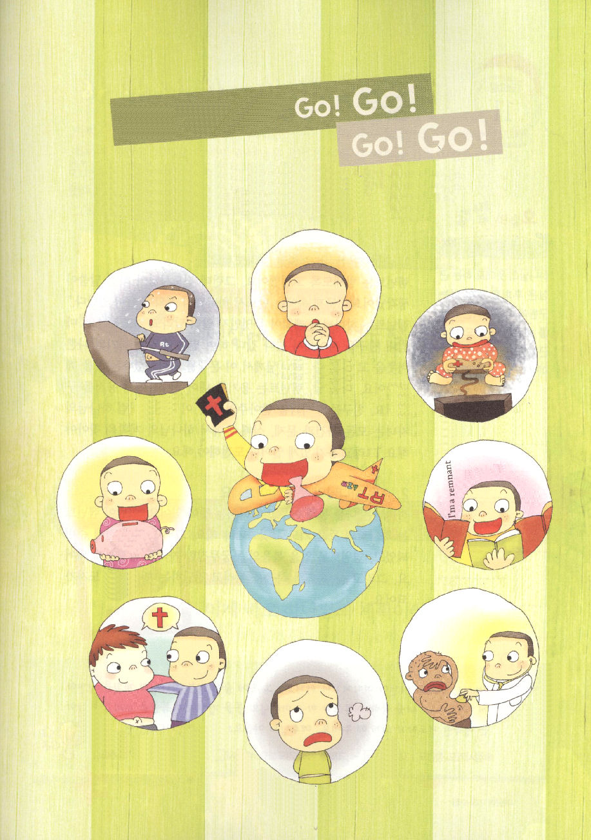

せんきょうげんば

レムナントは、世界のあちこちで福音を伝える宣教師です。宣教現場で
一番必要なことは、何なのか、選んで○をつけましょう。

いちばんのたからものゲーム

聖霊の満たし

健康
せいれいのみたし
一番の宝物ゲーム
けんこう

わたしは･･･

言語
献金
けんきん
げんご

福音を伝える同労者
専門性
不信仰（心配、なやみ、不平）
せんもんせい
ふしんこう（しんぱい、なやみ、ふへい）
ふくいんをつたえるどうろうしゃ

隠された神様の計画、
みこころを見つけよう

友だちとの仲がよくなくて、学校に行きたくないレムナントがいました。レムナントは、友だちに仲間はずれにされるように思ってこわかったのです。眠れなくて、死にたい思いにまでなりました。

１．隠されている神様の計画を見つけましょう
レムナントは、夜じゅう悩みました。ところで、伝道師先生が言われたみことばを思い出しました。「問題の中には、かならず神様の計画が隠されている」レムナントは、神様の計画が何か知らせてくださいと祈りました。ついに友だちの間を行き来して、うわさや話を他人に伝える自分の悪いクセを直すために、神様がこの問題をあたえられたということをさとりました。翌日、レムナントは勇気を出して友だちにあやまりました。友だちは、ゆるしてくれました。このレムナントのように、神様の子どもは、すべての事件と問題、失敗の中で、神様の計画を見つけなければなりません。そして、勇気をもって立ちあがって挑戦しなければなりません。

２．隠された神様のみこころを見つけましょう
神様が私を通してなしとげようとされているみこころがあります。レムナントは、神様のみこころを祈りで見つけ出さなければなりません。そうすれば、世々にわたって長い間、準備されて、とこしえまである福音のはてしなく、尽きることがない価値を発見するようになります。そして、生活の中で福音を味わって伝える幸せな伝道者になります。

金曜日
11

きょうのみことば

Ⅱｺﾘﾝﾄ7:10

神のみこころに添った
悲しみは、悔いのない、
救いに至る悔い改めを
生じさせますが、世の
悲しみは死をもたらします。

神様、問題とできごとが、あちこちおきます。その中に隠されている神様の計画を発見させてください。私を通してなそうとされている神様のみこころを発見して、福音を味わって伝える幸せな伝道者にならせてください。イエス様のお名前によってお祈りします。アーメン
❁定刻祈りの点検：昼12時□―教会のために祈りましょう。夜9時―RUTCのために祈りましょう


神様の計画を発見しよう！
お父さんヤコブの愛をたくさん受けたヨセフは、お父さんのふところで続けて暮らして
いたなら、とても平安で、幸せに生きていたでしょう。しかし、神様はヨセフに
向かって大きな計画を持っておられたのです。それで、奴隷で売られるようにされ、
濡れ衣を着せられて、牢獄に閉じ込められるようにされました。
もしかして、今、とてもよくない目にあっているのでしょうか。どんなことですか。
一度、書いてみましょう。そして、お父さん、お母さんは、子どもといっしょに
神様の計画を探してみましょう。

レムナントのはなし
こんなによくないことが！

お父さん、お母さんのはなし
それが神様の計画ですよ！


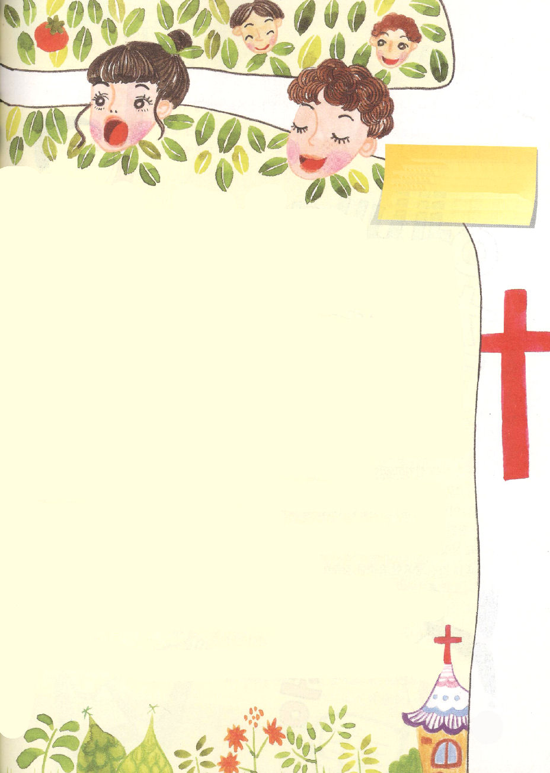

12(土曜)

ユウトは、玄関の戸をバタンと閉じた。
「おかえり。クラス委員の選挙はどうなったの？」
台所からお母さんの声が聞こえてきた。ユウトは、返事をしたくなかった。
お母さんは、何の返事もないので、ぬれた手をタオルでふきながら居間に
出てきた。
「お母さんの言葉が聞こえなかったの？」
お母さんは、ユウトの顔色を見ながら話した。
「だめだった。クラスの子たちがみんなおかしいんだ。タクミの何が
よくて、あんなやつを委員に選んだのか分からない」
ユウトは、考えれば考えるほどくやしかった。
「大丈夫よ。たとえ委員にならなくても、このことの中に神様の計画があるわ」ユウトは答えなかった。ただ、鼻をいちどかんで、ぽろぽろ出てくる涙を
そででふいた。
翌日、ユウトは、子どもタラッパンに参加するために、しかたなく、足を
運んだ。そこには、タクミもいた。タクミは、ユウトと同じクラスで、
同じ教会だった。ユウトは、タクミを見ると、顔が赤くなってしまった。
タクミは、クラス委員になったためか、今日にかぎって立派に見えた。
「いい気になって!」
ユウトは、そんなタクミを見て心の中で思った。

❁定刻祈りの点検：
昼12時□
―教会のために祈りましょう。
夜9時□
―RUTCのために祈りましょう

教会の先生は神様のみことばを、ひとつずつわかりやすく言ってくださった。
しかし、ユウトの耳には一つも聞こえなかった。まもなく、おたがいに
受けたみことばを持って話(フォーラム)を分かちあう時間になった。
先生はタクミが先に言いなさいと言った。
「昨日、クラス委員の選挙がありました。ぼくは、ユウトがなると思って
いました。ぼくは問題ばかり起こす子です。ところが、ぼくが選ばれたのです。
じっくり考えてみました。なぜ、神様がぼくをクラス委員にされたの
だろうか。その計画を知りたかったのです。ところで、今日、みことばを
聞きながら、神様はぼくがユウトを助けて、ぼくのクラスの子たちを
伝道することを望んでおられるということを悟りました。ユウトは、
ぼくより福音をよく伝えるから、ぼくはユウトが福音をよく伝えられる
ように場所を用意すればよいのだと思ったのです」
ユウトは、タクミをじろじろと見つめた。タクミは、ユウトを見て
にこっと笑った。ユウトをからかっているのではなかった。
子どもタラッパンを終えて、ユウトは靴のひもを結ぶために玄関の前に
ちょっと座った。タクミがユウトをポンとたたきながら話した。
「よろしくね。ユウト!ぼくたちが一つになって、クラスを福音化しよう!」
ユウトは、タクミを見ることもせず、だまって靴のひもを結びながら答えた。
「うん」
ユウトは話はしなかったけれど、お母さん話した神様の計画が
これなんだなと思ったのだった。

